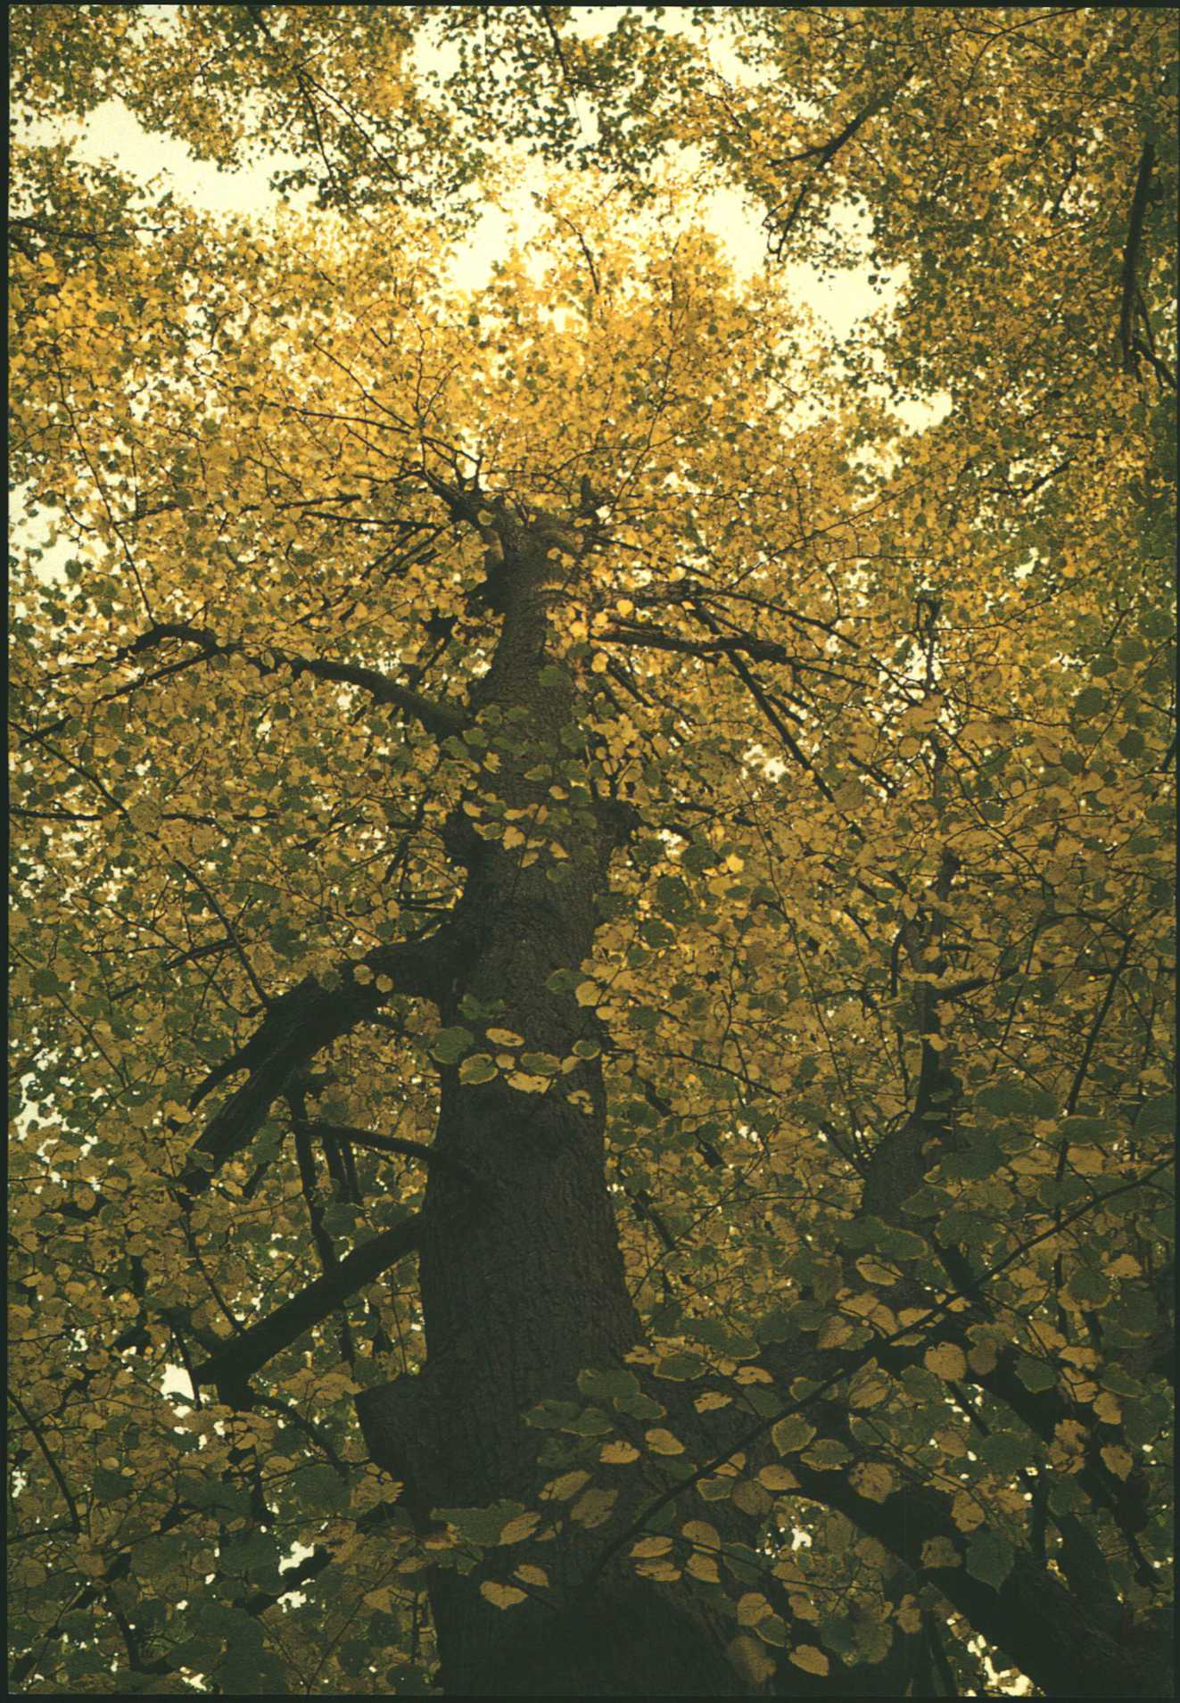

LICHT
EN LEVEN
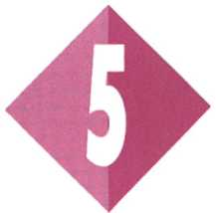
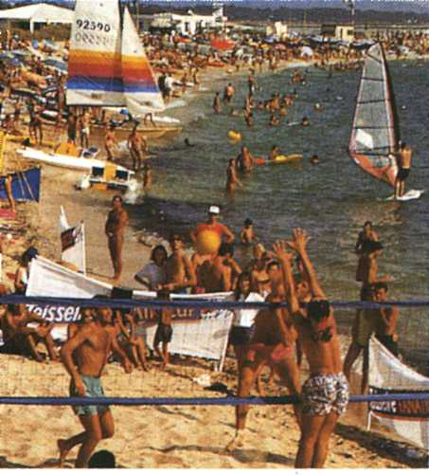
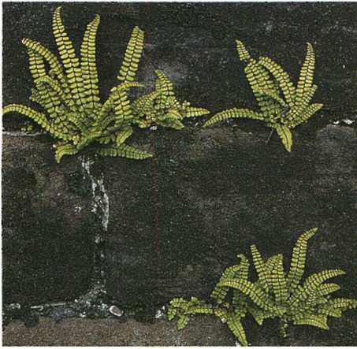
- Red de planten
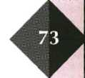
Afbeelding 5-1 a Lekker hê?
Afbeelding 5-1 b Steenbreekvarens
Afbeelding 5-2 Een atalanta op een kaardebol

Waar denk jij aan als je de zon ziet? Aan strand, zwemmen en bruin worden? Aan vakantie? Vast niet aan zon-ne-energie, planten en fotosynthese.
Planten lijken zo gewoon. Overal om je heen zijn planten. Zoveel dat ze je niet eens meer opvallen.
Toch zijn ze heel belangrijk. Zonder planten zou de aarde een natte steen zijn, verwarmd door de zon.
Overal in de biosfeer waar zonlicht is, zijn planten de eerste bewoners. Alleen waar planten groeien, kunnen dieren leven. Planten bieden voedsel, schuilplaatsen, nestmateriaal en niet te vergeten zuurstof.
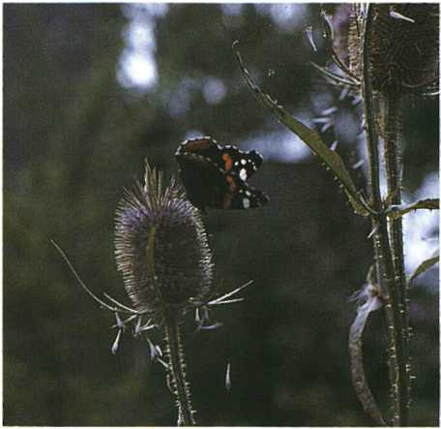

Beseffen we het belang van planten wel voldoende? Er zijn actiegroepen ‘red de zeehond’ en ‘bescherm de vlinders’. Ken jij ook acties voor het behoud van planten?

Maak nu: O: 5/ 1 t/m O: 5/3

ken. Ze slaan zonne-energie ook weer op in de glucose.
Dit proces heet foto-synthese. Je begrijpt dat planten alleen overdag glucose kunnen maken.
Overdag én ‘s nachts gebruiken ze de opgeslagen energie, onder andere om stoffen te vervoeren of om cellen op te bouwen.

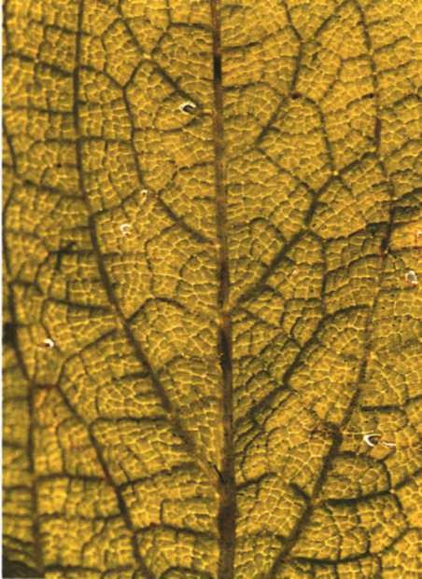
Afbeelding 5-3 Een blad tegen de zon in gezien.
2 Groene fabrieken
Je ziet het niet, maar planten zijn altijd bezig. De hele dag maken ze glucose. Glucose is voor een plant een heel belangrijke stof. In § 3 lees je daar meer over.
Om glucose te maken zijn grondstoffen nodig. Planten gebruiken hiervoor twee grondstoffen: koolstofdioxide (C0₂) en water (H₂O).
Om de C,Hen O atomen te verbinden tot een molekuul glucose is energie nodig.
De belangrijkste energiebron op aarde is de zon. Planten vangen met hun bladeren het zonlicht op. Ze gebruiken de zonne-energie (ook wel licht-energie genoemd) om glucose te ma-

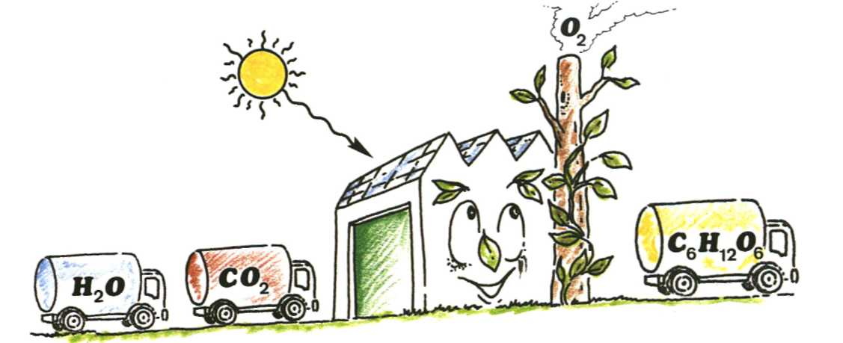

Afbeelding 5-5

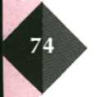

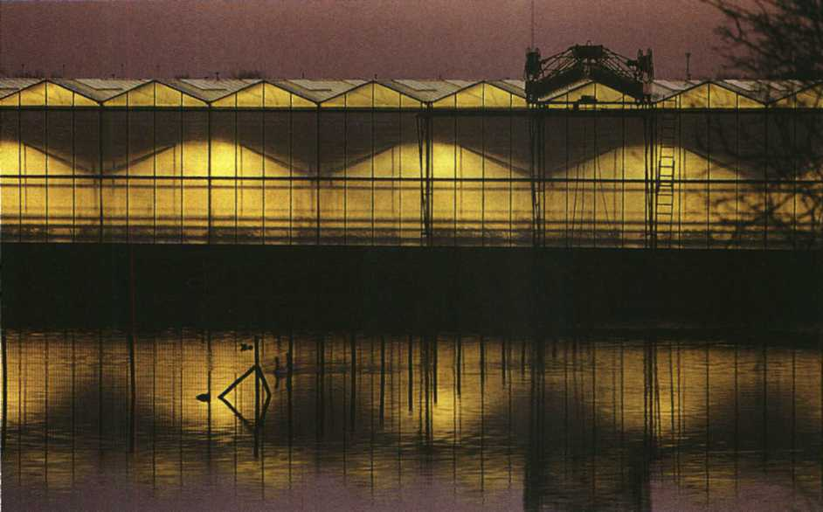
Als er geen of niet voldoende zonlicht is, kunnen we de natuur een handje helpen. Ook lampen leveren lichtenergie die door planten kan worden gebruikt voor fotosynthese.
Afbeelding 5-5

Maak nu: O: 5/4 en O: 5/5

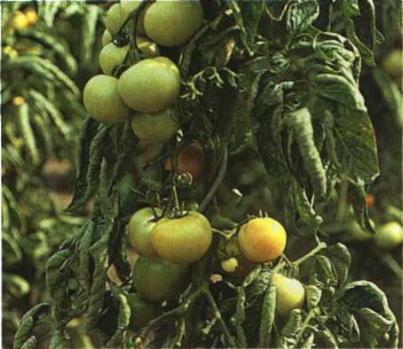
2.1 Neem nou een tomaat
Hoe werkt nou zo’n ‘groene fabriek’? We nemen als voorbeeld een tomatenplant.
Uit de bodem neemt de plant water op. Via de vaatbundels bereikt het water ook de cellen in het blad (5-7a en 5-7b).
Via de huidmondjes in de bladeren neemt de plant koolstofdioxide op uit de lucht. Dit gas komt via de holten in het blad bij alle cellen.
Alle cellen van het vulweefsel in het blad hebben bladgroenkorrels. In bladgroenkorrels zit bladgroen. Deze stof kan lichtenergie opvangen.
Dan is alles wat nodig is voor fotosynthese aanwezig!
De zuurstof die ontstaat, verlaat de cellen van het blad via de huidmondjes.
Glucose blijft in de cellen. Als er meer glucose gemaakt is dan er direct nodig is, wordt het teveel omgezet in zetmeel.
Afbeelding 5-6

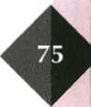

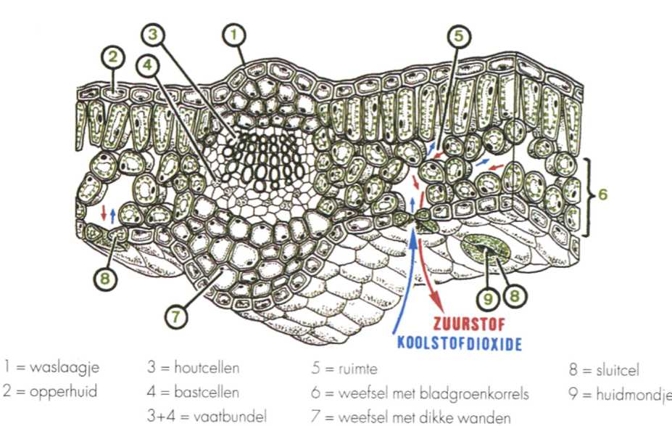

Afbeelding 5-7a

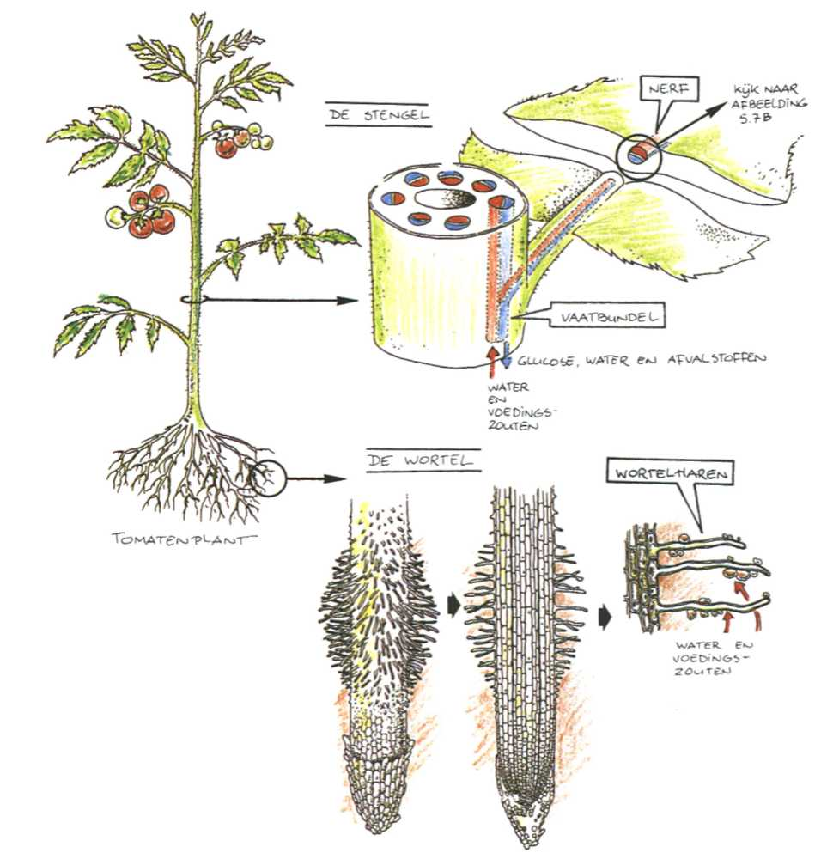
Afbeelding 5-7b
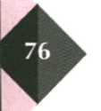

Overal waar bladgroen aanwezig is kan fotosynthese plaatsvinden. Dus niet alleen in de bladeren, maar ook in de stengels.
De produkten van de fotosynthese worden vervoerd naar die delen van de plant waar geen fotosynthese is, bijvoorbeeld de wortels of de vruchten. Dat proef je als je een rijpe tomaat eet! In afbeelding 5-7 kun je nog eens nakijken wat er allemaal in de tomatenplant gebeurt.

ONTHOUD:
Fotosynthese is een proces dat in het licht plaatsvindt in bladgroenkorrels. De reactie is: koolstofdioxide + water + energie —> glucose + zuurstof

Maak nu: O: 5/6 t/m O: 5/10

3 Glucose
Wat is glucose eigenlijk? Eten wij dat ook?
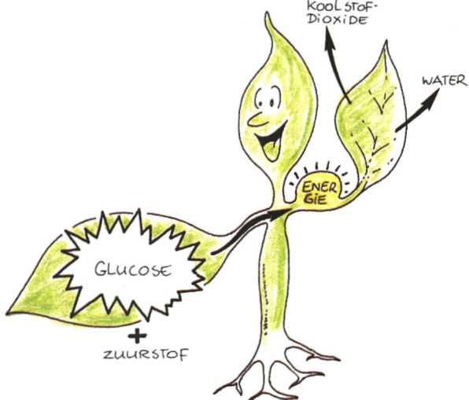
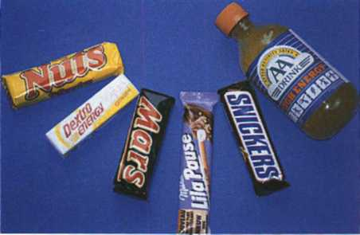
Glucose is een soort suiker, maar een ander soort suiker dan jij inje thee doet. Het wordt in fabrieken gemaakt uit zetmeel van aardappelen of maïs. Men maakt er een zoete stroop van. Deze stroop wordt gebruikt als grondstof bij het maken van snoep, ijs, frisdrank enzovoort. Jij eet dus elke dag glucose!
In de volgende paragraaf lees je wat de plant allemaal met glucose kan doen.

Maak nu: O: 5/1 1

3.1 Energie voor dag en nacht
Als een plant energie nodig heeft, wordt zetmeel weer afgebroken tot glucose.
De glucosemolekulen reageren met zuurstof. De atomen worden weer op de oude manier gerangschikt, zodat water en koolstofdioxide ontstaan. De energie uit glucose komt dan vrij.
De plant kan die energie gebruiken.
De reactie tussen zuurstof en glucose heet verbranding. Deze reactie vindt in alle cellen van elk organisme dag en nacht plaats. Alle cellen hebben voort-

Afbeelding 5-9
Afbeelding 5-8

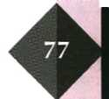

durend energie nodig om in leven te blijven.
Verbranding in cellen gaat erg langzaam. Er is dan ook geen vuur of licht bij te zien. Een deel van de energie die bij de verbranding vrijkomt, ver
dwijnt als warmte.

ONTHOUD:
Verbranding vindt in alle cellen
dag en nacht plaats.
De reactie is:
glucose + zuurstof  koolstof
dioxide + water + energie.

Maak nu: O: 5/12 t/m O: 5/16

3.2 Evenwicht
Als je goed hebt opgelet, heb je gezien dat verbranding het omgekeerde is van fotosynthese
Als een plant in het volle licht staat, verlopen er gelijktijdig twee reacties: fotosynthese en verbranding. Er is voldoende licht, dus de fotosynthese ‘wint’. De plant geeft zuurstof af en slaat glucose op in de vorm van zetmeel.
Als er weinig licht is, wordt alle glucose en alle zuurstof direct weer gebruikt voor de verbranding. De koolstofdioxide die bij de verbranding ontstaat, wordt direct weer gebruikt voor de fotosynthese. Er blijft dus niets over. Fotosynthese en verbranding houden elkaar in evenwicht.
Als een plant in het donker staat is er alleen verbranding. De plant neemt zuurstof uit zijn omgeving op en geeft koolstofdioxide af. De hoeveelheid zetmeel in de plant neemt af.

Maak nu: O: 5/17 t/m O: 5/22

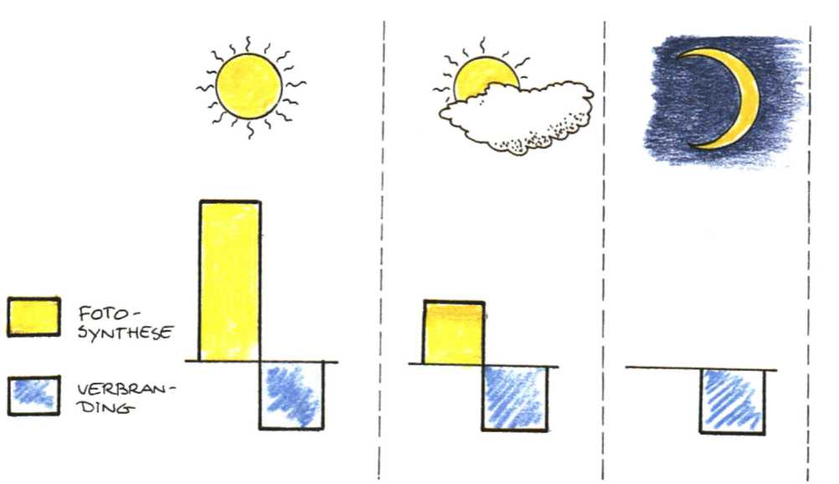

Afbeelding 5-1 O Verbranding vindt dag en nacht plaats, fotosynthese alleen overdag!

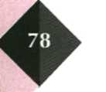

3.3 Bouwen met glucose
In het blad van de tomatenplant is glucose gemaakt. Dat is onder andere vervoerd naar de tomaat. Maar een tomaat bestaat niet alleen uit glucose. Kijk maar eens in de tabel boven afbeelding 5-11.
Glucose kan gebruikt worden om alle andere stoffen in de tomatenplant (koolhydraten, eiwitten, vetten, vitaminen) te maken. Voor de produktie van die stoffen zijn ook mineralen nodig, zoals stikstof, fosfaat of kalk. Die neemt de plant uit de bodem op.
De energie die voor de produktie van stoffen nodig is, wordt geleverd door de verbranding van glucose.
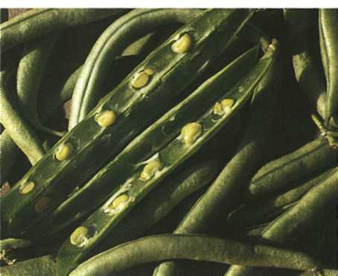
Afbeelding 5-12
Wat over is wordt als zetmeel opgeslagen in wortels, vruchten, zaden, bollen of knollen.
Als het nodig is, wordt dit reservevoed-sel weer omgezet in glucose.

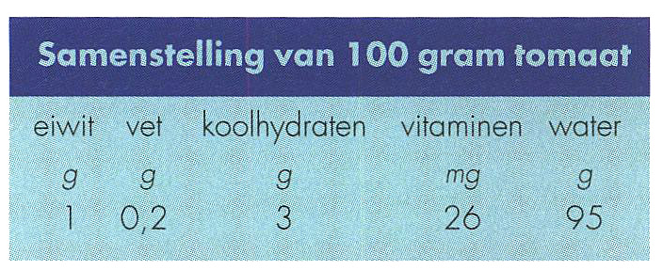

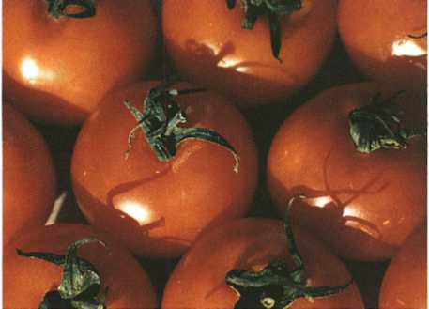
3.4 Voorraadschuur
Afbeelding 5-1 1 Tomaten

Maak nu: O: 5/23 en O: 5/24

4 Stofwisseling
In elk organisme vindt voortdurend opbouw van stoffen plaats. Tegelijk worden ook steeds stoffen afgebroken.
Het opnemen, verwerken en uitscheiden van stoffen noemt men de stofwisseling van een organisme.

Maak nu: O: 5/25

Bij de fotosynthese wordt meer glucose gemaakt dan de bladcellen nodig hebben. Het teveel gaat via de vaat-bundels naar de wortels of vruchten. Daar is geen fotosynthese, maar wel verbranding.
5 Dieren zijn afhankelijk
Planten maken dus alle stoffen die ze nodig hebben zelf. We noemen ze producenten.

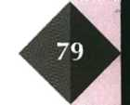

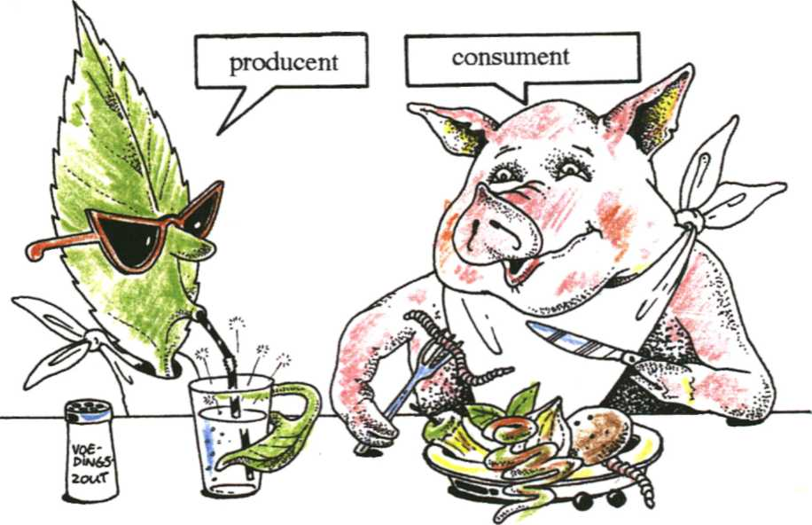
Afbeelding 5-13

Uit anorganische stoffen (bijvoorbeeld water, koolstofdioxide en mineralen) maken ze organische stoffen (bijvoorbeeld koolhydraten, eiwitten en vetten).
Dieren, schimmels en bacteriën kunnen zelf geen organische stoffen opbouwen uit anorganische stoffen. Zij zijn voor hun organische stoffen allemaal afhankelijk van planten. Ze hebben dus altijd een ander organisme als voedsel nodig. Zij zijn consumenten.
5.1 Van plantaardig naar dierlijk
Een koe die gras eet, krijgt plantaardige koolhydraten, eiwitten en vetten binnen.
Bij de spijsvertering worden deze stoffen gedeeltelijk afgebroken. Ze kunnen dan door het bloed naar alle cellen worden vervoerd.
In de cellen wordt een deel van de

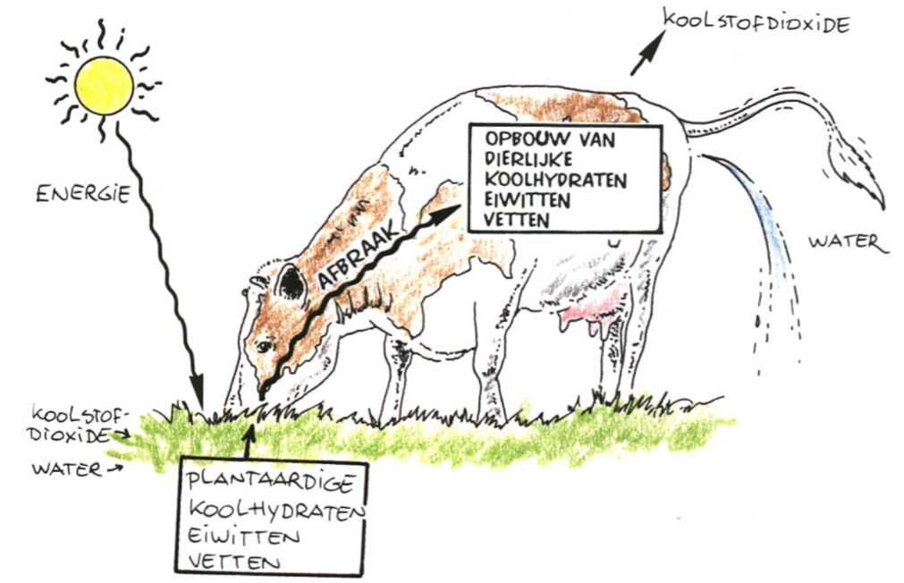Afbeelding 5-14
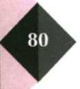

stoffen als brandstof gebruikt. Ze worden afgebroken totdat er alleen water en koolstofdioxide over is. De energie die hierbij vrijkomt kan voor alle levensprocessen worden gebruikt.
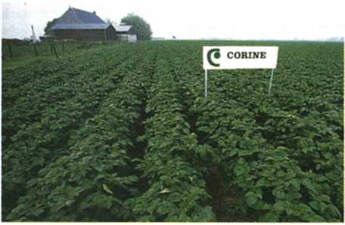
Een ander deel van het plantaardig voedsel wordt gebruikt om lichaamseigen stoffen op te bouwen. Plantaardige eiwitten, koolhydraten en vetten worden in de koe omgezet in dierlijke eiwitten, koolhydraten en vetten.
Afbeelding 5-1 5 Aardappelplanten
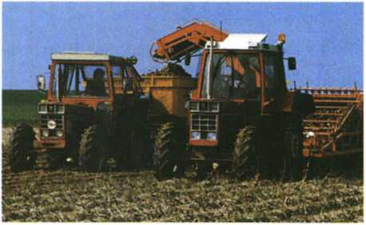
In alle cellen van de koe vindt dus voortdurend opbouw en afbraak plaats.

Maak nu: O: 5/26 en O: 5/27

Afbeelding 5-1 6 Oogsten van aardappelen

6 Biologie op
de akker
Voor een landbouwer of een tuinder is kennis van de stofwisseling van planten onmisbaar.
Hoe ver moeten de planten van elkaar staan, zodat ze zo goed mogelijk profiteren van de zon?
Hoeveel licht hebben planten in kassen nodig?
Heeft het zin om extra koolstofdioxide in de kas toe te voegen?
Hoeveel mineralen moeten aan de bodem worden toegevoegd?
Elke kweker wil natuurlijk graag een hoge opbrengst van zijn planten. De produktie moet vooral plaatsvinden in een bepaald orgaan van de plant. Een aardappelboer heeft niets aan bloeiende aardappelplanten. Die planten gebruiken energie om bloemen en zaden te vormen en dat betekent verlies. Maar een boer die tarwe teelt wil juist wel bloeiende planten. Het gaat hem immers om de zaden.

Maak nu: O: 5/28 t/m O: 5/30

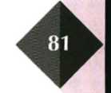

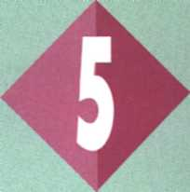
SAMENVATTING
1 Het proces waarbij planten glucose maken heet fotosynthese. Het vindt plaats in de bladgroenkorrels. Die vind je in de bladeren en in de stengels.
De reactie is:
water + koolstofdioxide + energie -> glucose + zuurstof.
2 De energie voor fotosynthese wordt geleverd door de zon. Daarom vindt fotosynthese alleen overdag plaats.
Het water wordt opgenomen via de wortels en wordt naar de bladeren
vervoerd.
De koolstofdioxide komt via de huidmondjes het blad binnen.
3 Glucose is een soort suiker. Een plant kan glucose gebruiken om
- energie vrij te maken
- andere stoffen op te bouwen, zoals andere koolhydraten, eiwitten en vetten
• als reservevoedsel in de vorm van zetmeel.
Zuurstof verlaat het blad via de huidmondjes.
4 Uit glucose kan energie worden vrijgemaakt. Het proces waarbij dat gebeurt heet verbranding.
Verbranding vindt in alle levende cellen van elk organisme plaats. Het gebeurt zowel overdag als ‘s nachts.
De reactie is:
glucose + zuurstof -> water + koolstofdioxide + energie.
5 De energie die bij de verbranding vrijkomt kan gebruikt worden voor alle levensprocessen.
6 In een blad kunnen fotosynthese en verbranding tegelijk plaatsvinden.
Als er voldoende licht is ‘wint’ de fotosynthese. Er is produktie van glucose. In het donker is er geen fotosynthese. De hoeveelheid glucose in het blad neemt dus af.

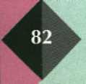

7 Het opnemen, verwerken en uitscheiden van stoffen noemt men de stofwisseling van een organisme.
8 Organismen die hun eigen voedsel maken heten producenten. Organismen die voor hun voedsel afhankelijk zijn van andere organismen heten consumenten.
9 Consumenten hebben voedsel nodig. Zij breken de voedingsstoffen af. Ze gebruiken deze als brandstof of om eigen stoffen op te bouwen.
10 Bi j de teelt van planten is kennis van de stofwisseling van planten onmisbaar.

Maak nu de diagnostische toets.

